Ленин о реакции против революционного движения
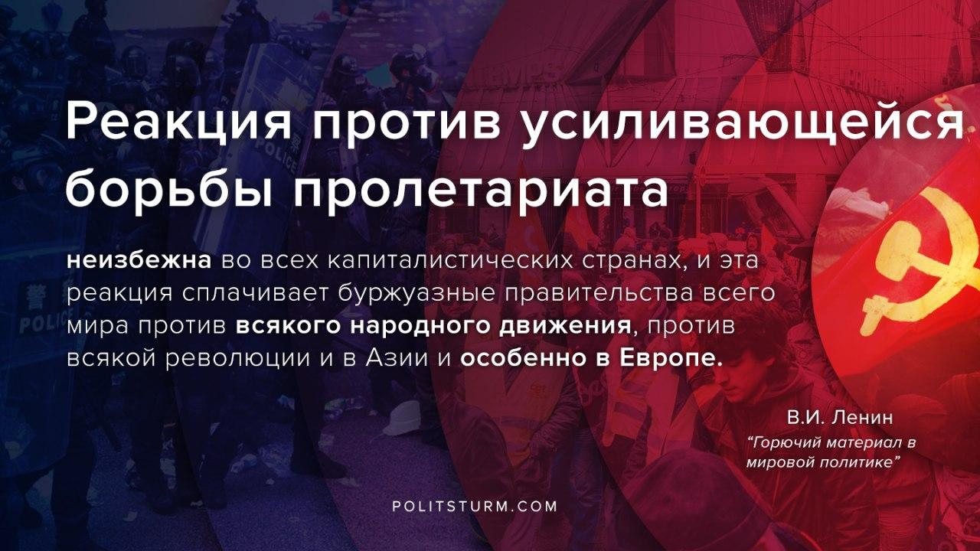

Оригинальная статья
2020-03-21

«Реакция против усиливающейся борьбы пролетариата неизбежна во всех капиталистических странах, и эта реакция сплачивает буржуазные правительства всего мира против всякого народного движения, против всякой революции и в Азии, и особенно в Европе.»
В.И.Ленин «Горючий материал в мировой политике»

Оригинальная статья

